BAB IV
HASIL PENELITIAN DAN PEMBAHASAN

4.1. Deskripsi Data (hasil analisis deskriptif)
4.1.1. Karakteristik Responden
Responden dalam penelitian ini adalah karyawan pada PT. Onamba Indonesia-Karawang. Dengan jumlah sampel diambil 33 Karyawan yang mempunyai jabatan/posisi Staff. Dengan pembagian kuesioner kepada responden mengenai variabel - variabel penelitian yang telah ditentukan sebelumnya.
Sebelum dilakukan analisis, terlebih dahulu kami Akan menjelaskan mengenai data-data responden yang digunakan sebagai sampel dalam penelitian ini, yang akan kami ambil dari beberapa karyawan PT.Onamba Indonesia
- Jenis Kelamin Responden
Dalam penelitian ini Karakteristik responden berdasarkan jenis kelamin dapat dilihat pada gambar berikut ini
Gambar 4.1
Jenis Kelamin Responden
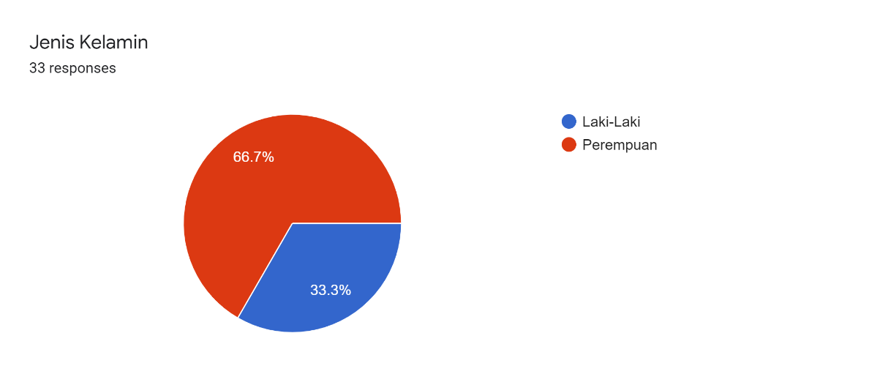
Sumber: Data Primer yang diolah dari google form, 2020

Dari data gambar pie chart di atas, dapat diketahui bahwa responden yang kami ambil didominasi oleh karyawan Perempuan. Jumlah karyawan laki-laki sebanyak 11 responden (33,3%), dan karyawan perempuan sebanyak 22 responden (66,7%).

- Profil responden Berdasarkan Pendidikan Terakhir
Dalam penelitian ini Karakteristik responden berdasarkan Profil responden Berdasarkan Pendidikan Terakhir dapat dilihat pada gambar berikut ini:
Gambar 4.2
Pendidikan Terakhir responden
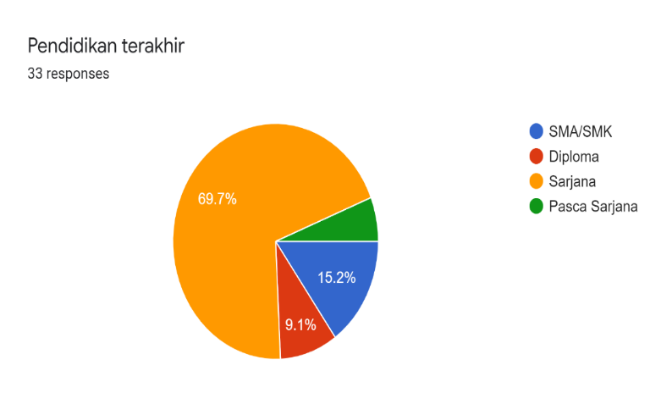
Sumber: Data Primer yang diolah dari google form, 2020.

Dari data gambar pie chart di atas menunjukkan bahwa 15% atau 5 responden pendidikan terakhir adalah SMA/SMK, Sebanyak 70 % atau 23 responden Sarjana, untuk Diploma sebanyak 3% atau 3 responden, dan 6% atau 2 responden pendidikan terakhirnya Pasca sarjana.
- Profil responden berdasarkan lama bekerja
Dalam penelitian ini Karakteristik responden berdasarkan berdasarkan lama bekerja dapat dilihat pada tabel berikut ini

Tabel 4.1
Pendidikan terakhir responden
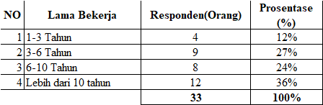
Sumber: Data Primer yang diolah dari google form, 2020.
Dari tabel di atas menunjukkan 36 % atau sebanyak 12 responden waktu lama bekerja lebih dari 10 tahun, 27% atau sebanyak 9 responden waktu lama bekerja 3-6 tahun, 24% atau sebanyak 8 responden waktu lama bekerja 6-10 Tahun dan 12 % atau 4 responden waktu lama bekerja 1-3 tahun.

4. 2. Hasil dan Pembahasan
4.2.1. Hasil Analisa Deskripsi
Analisis Deskriptif adalah analisis yang dilakukan untuk menilai karakteristik dari sebuah data. Karakterisitik itu banyak sekali, antara lain: nilai Mean, Median, Sum, Variance, Standar error, standar error of mean, mode, range atau rentang, minimal, maksimal, skewness dan kurtosis. Dibawah ini adalah pembahasan hasil uji deskriptif dengan menggunakan SPSS 25:

Tabel 4.2
Hasil Analisa Deskriptif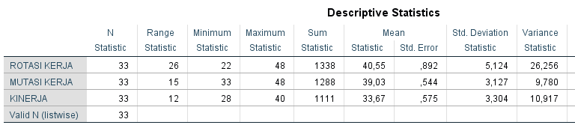Sumber: Hasil Olahan Data Menggunakan SPSS 25.0, 2020

Berdasarkan tabel diatas menunjukan jumlah responden (N) ada 33, dari 33 responden nilai terkecil untuk variable Rotasi adalah 22 dan Mutasi 33 serta untk kinerja adalah 28, dan responden dengan nilai terbesar untuk variable rotasi adalah 48 dan Mutasi adalah 48 serta kinerja adalah 40. Nilai range merupakan selisih nilai minimum dan maksimum yakni sebesar 26(untuk variable rotasi), 25 (untuk variable Mutasi) dan 12 (untuk variable kinerja). Nilai Sum merupakan penjumlahan dari nilai keseluruhan ke 33 responden yaitu sebesar 1338 (Variabel Rotasi), 1288 (VariabeleMutasi) dan 1111 (Variable Kinerja). Rata-rata nilai dari 33 responden atau mean 40, 55 (Variabel Rotasi), 39,03 (Variabel Mutasi) dan 33,67 (Variable Kinerja). Dan Nilai standard Deviasi 5,124 (Variable Rotasi), 3,127 (Variable Mutasi) dan 3,304 (Variable Kinerja).
Tabel 4.3
Tabel Hasil Analisa Deskriptif Skewness dan Kurtosis
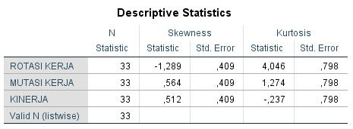
Sumber: Hasil Olahan Data Menggunakan SPSS 25.0, 2020

Skewness dan Kurtosis merupakan ukuran untuk melihat apakah data didistribusikan secara normal atau tidak. Skewness mengukur kemencengan dari data sementara, Kurtosis mengukur puncak dari distribusi data. Data dikatakan berdistribusi normal jika mempunyai nilai Skewness dan Kurtosis mendekati 0 (Nol).
Hasil pada tabel diatas memberikan nilai Skewness -1,289 (Variabel Rotasi), 0,564 (Variabel Mutasi) dan 0,512 (variable Kinerja) dan nilai Kurtosis 4,046 (Variabel Rotasi), 1,274 (Variable Mutasi) dan -0,237 (Variable Kinerja). Sehingga dapat disimpulkan bahwa Kinerja Karyawan berdistribusi secara normal.
- Hasil Uji Validitas
Menurut Arikunto (2016: 145), “Validitas adalah ukuran yang menunjukkan tingkat kevalitan atau kesahihan intrumen”.Berdasarkan hasil penelitian lapangan terhadap 33 responden dan kemudian dilakukan pengolahan dengan SPSS versi 25. Diperoleh data sebagaimana terlampir dalam lampiran. Dan dapat dibuatkan data tabel secara keseluruhan sebagai berikut:
Tabel 4.4. Hasil Uji Validitas
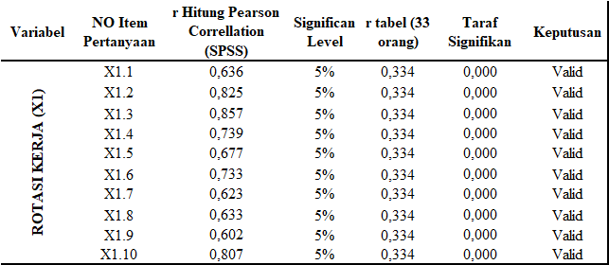
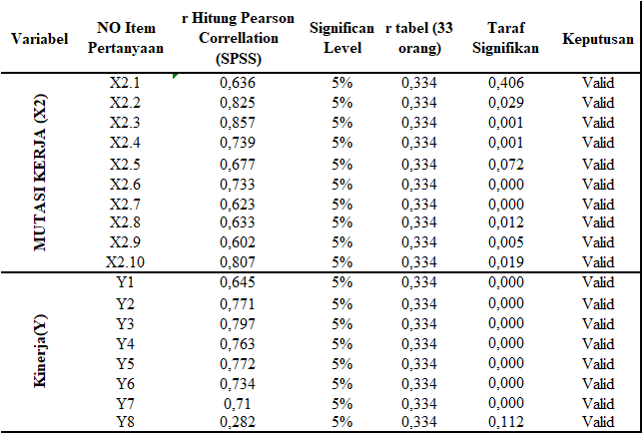Sumber: Data Primer yang diolah, 2020

Dari tabel terdapat 3 variabel yang menjadi bahan penelitian dari keempat variabel yang diteliti memiliki item pertanyaan rata-rata 10 kecuali pada Kinerja terdapat 8 item pertanyaan. Dari masing-masing item pertanyaan pada setiap variabel baik independen maupun dependen ternyata memiliki nilai r hitung lebih besar daripada r tabel (nilai r tabel 0, 344). maka datanya yang didapat dilapangan dapat dinyatakan valid tersebut. Sehingga layak digunakan sebagai pengumpul data serta dapat dianalisis selanjutnya. Hasil pengujian validitas secara lengkap dapat dilihat pada lampiran.

- Hasil Uji reabilitas
Uji Reliabilitas sebenarnya adalah alat untuk mengukur suatu kuesioner yang merupakan indikator dari setiap variabel atau konstruk Ghozali, (2011) suatu kuesioner dikatakan reliebel atau handal jika jawaban seseorang terhadap pernyataan adalah konsisten atau stabil dari waktu ke waktu. Suatu variable dikatakan reliable jika nilai Cronbach Alpha > 0,60. Sehingga data tersebut bisa dikatakan reliable untuk pengukuran dan meneliti selanjutnya.
Dalam pengukuran ini, Alat analisis SPSS memberikan fasilitas untuk mengukur reliabilitas dengan uji statistic cronbahcs alpha (α). Suatu pengukuran ini akan dikatakan konsisten atau handal apabila nilai cronbachs alpha > 0,60.
Berdasarkan hasil penelitian lapangan terhadap 33 responden dan kemudian dilakukan pengolahan dengan SPSS versi 25. Diperoleh data sebagaimana terlampir dalam lampiran. Dan dapat dibuatkan data tabel sebagai berikut:
Tabel 4.5 Tabel hasil Uji Reabilitas
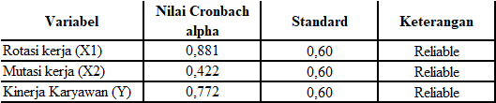
Sumber: Data Primer yang diolah, 2020

Hasil pengujian reliabilitas konstruk variabel yang digunakan dalam penelitian ini diperoleh nilai Cronbach Alpha yang lebih besar dari 0,60. Hal ini dapat disimpulkan berarti bahwa seluruh variable dalam penelitian ini reliable, sehingga semua butir pertanyaan dapat dipercaya dan dapat digunakan untuk penelitian selanjutnya. Hasil pengujian validitas secara lengkap dapat dilihat pada lampiran.

c. Hasil Uji Normalitas
Menurut Ghozali (2001: 74) uji normalitas bertujuan untuk menguji apakah dalam model regresi variabel terikat dan variabel bebas keduanya mempunyai distribusi normal atau tidak. Data dinyatakan terdistribusi normal, jika data atau titik menyebar disekitar garis diagonal dan mengikuti arah garis diagonal. Sebaliknya dikatakan tidak terdistribusi normal, jika data atau titik menyebar jauh dari arah garis atau tidak mengikuti diagonal.
Berdasarkan hasil penelitian lapangan terhadap 33 responden dan kemudian dilakukan pengolahan dengan SPSS versi 25. Diperoleh data sebagai berikut:
Gambar 4.3. Hasil Uji Normalitas

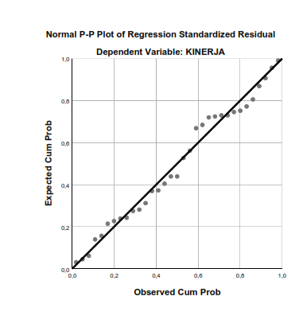
Sumber: Hasil Olahan Data Menggunakan SPSS 25.0, 2020
Hasil pengujian normalitas Berdasarkan gambar scatterplit diatas, dapat dilihat bahwa data dari persamaan regresi menyebar mengikuti garis diagonal, sehingga dapat disimpulkan bahwa asumsi normalitas terpenuhi.
- Hasil Uji multikolinearitas dengan tolerance dan VIF.
Uji multikolinearitas bertujuan untuk menguji apakah model regresi ditemukan adanya korelasi antar variabel bebas.Model regresi yang baik seharusnya tidak terjadi korelasi diantara variabel bebas. Untuk mengetahui adanya multikolinearitas dalam model regresi dapat dilihat dari nilai Variance Inflation Faktor (VIF).
Berdasarkan hasil pengolahan dengan SPSS versi 25. Diperoleh data sebagai berikut:
Tabel 4.6. Tabel Hasil olah Uji multikolinearitas

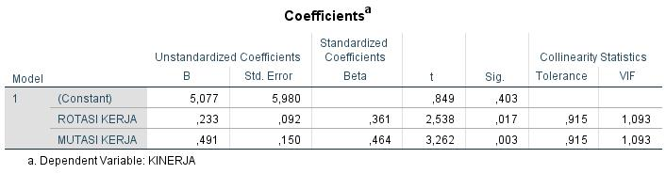
Sumber: Hasil Olahan Data Menggunakan SPSS 25.0, 2020

Berdasarkan hasil uji stastistik dibuat tabel sebagai berikut:
Tabel 4.7 Hasil Uji multikolinearitas data indpenden Variabel
Variable | Tolerance | VIF<10 | Keterangan
Rotasi kerja (X₁) | 0,915 | 1.093 | Tidak terjadi  Multikolinearitas
Mutas kerja (X₂) | 0,915 | 1.093 | Tidak terjadi  Multikolinearitas

Sumber: Data Primer yang diolah, 2020

Berdasarkan tabel diatas menunjukan bahwa baik Rotasi kerja dan Mutasi kerja memilki tolerasnis kurang dari 1 dan VIF memiliki nilai kurang dari 10 adalah sebesar 0.915 Maka mengacu pada dasar pengambilan keputusan dalam uji multikolinearitas dapat disimpulkan maka dapat dikatakan data tidak mengalami multikolinieritas., sehingga memenuhi asumsi dalam persamaan regresi yang baik.
- Hasil Uji Heteroskedastisitas
Uji ini bertujuan menguji apakah dalam model regresi terjadi ketidaksamaan variance dari residual satu pengamatan ke pengamatan yang lain. Beberapa Cara untuk mengetahui ada atau tidaknya heteroskedastisitas dalam model regresi, namun pada penelitian ini menggunakan uji Glejser.
Adapun hasil uji stastistik Heteroskedastisitas yang diperoleh dalam penelitian ini dapat dilihat pada gambar berikut:
Tabel 4.8 Hasil Uji Heteroskedastisitas

Variable | T Hitung | Sig | Keterangan
Rotasi kerja (X₁) | 0,270 | 0,789 | Tidak terjadi  Heteroskedastisitas
Mutas kerja (X₂) | 0,942 | 0,354 | Tidak terjadi  Heteroskedastisitas
Sumber: Hasil Olahan Data Menggunakan SPSS 25.0, 2020
Berdasarkan Tabel diatas menunjukkan bahwa pengujian ini menggunakan metode uji Glejser yang nilainya dilihat dari t sig. Pada variabel Rotasi kerja dan Mutasi kerja memiliki nilai sig lebih besar daripada 0, 05 maka dapat dikatakan data tidak terjadi heteroskedastisitas.
- Hasil Uji Regresi Berganda
Analisis regresi berganda dimaksudkan untuk menguji seberapa besar pengaruh antara Rotasi Kerja dan Mutasi Kerja terhadap Kinerja Karyawan.
Analisis regresi berganda dilakukan dengan menggunakan bantuan program SPSS 25.0.
Hasil Analisis selengkapnya dapat dilihat pada table berikut.
Tabel 4.9 Hasil Uji Regresi berganda
Variabel | Koefisien ß | Standar Error
Kostanta | 5.077 | 5.980
Rotasi kerja (X₁) | 0.233 | 0.092
Mutasi kerja (X₂) | 0.491 | 0.150
Sumber: Hasil Olahan Data Menggunakan SPSS 25.0, 2020
Berdasarkan tabel 4.15 diatas menunjukkan koefisien ß merupakan bentuk sebuah persamaan regresi yang dapat dihasilkan sebagai berikut:
Y= 5,077 +0,233.x₁ + 0,491+ e
Dari Persamaan regresi di atas dapat dijadikan acuan untuk diinterpretasikan sebagai berikut:
- Koefisein Nilai constant bernilai positif yakni sebesar 5.077 menunjukkan bahwa ketika perushaaan menilai kinerja karyawan tidak mempertimbangkan Rotasi kerja dan mutase kerja yang ditimbulkan sehingga kinerja karyawan akan tetap meningkat.
- Koefisien Rotasi kerja bernilai positif artinya setiap kenaikan pelaksanan Rotasi kerja pada karyawan meningkat, akan disertai dengan peningkatan Kinerja karyawan juga. Sedangkan setiap penurunan pelaksanaan rotasi kerja yang dilakukan perusahaan menurun, akan disertai penurunan Kinerja karyawan. Sehingga dapat dinyatakan bahwa Rotasi kerja berpengaruh positif Kinerja Karyawan PT. Onamba Indonesia-Karawang.
- Koefisien Mutasi kerja bernilai positif artinya setiap kenaikan pelaksanan Mutasi kerja pada karyawan meningkat, akan disertai dengan peningkatan Kinerja karyawan juga.Sedangkan setiap penurunan pelaksanaan Mutasi kerja yang dilakukan perusahaan menurun, akan disertai penurunan Kinerja karyawan. Sehingga dapat dinyatakan bahwa Rotasi kerja berpengaruh positif Kinerja Karyawan PT.Onamba Indonesia-Karawang.

Sementara untuk mengetahui ada tidaknya pengaruh variable Rotasi dan mutasi kerja terhadap kinerja karyawan berdasarkan data diatas maka dapat dibuat hasil ringkasan hasil analisis regresi seperti gambar tabel dibawah ini:
Tabel 4.10 Tabel ringkasan Analisa regresi
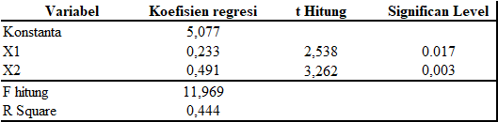
Sumber: Data Primer yang diolah, 2020

4.2.2. Hasil Uji Hipotesis
- Hasil Uji t
Pengujian hipotesis dapat dilakukan melalui pembuktian koefisien regresi. Pembuktian koefisien regresi dilakukan untuk menguji pengaruh variabel independen (X) yaitu Rotasi kerja dan Mutasi kerja Pengujian ini dilakukan secara bersama-sama dengan menggunakan uji F maupun mengguankan uji t terhadap variabel dependen(Y) Kinerja karyawan. Sehingga, Akan diketahui apakah variabel-variabel independen tersebut benar-benar berpengaruh terhadap variabel-variabel dependen dalam penelitian ini. Berikut adalah penjelasanya:
Tabel 4.11 Hasil uji t
Variabel | Koefisien | Sig | t _{Hitung} | t _{tabel}
Konstanta | 5.077 |  | 0.849
Rotasi Kerja (X₁) | 0.233 | 0.017 | 2.538 | 2.457
Mutasi Kerja (X₂) | 0.491 | 0.003 | 3.262 | 2.457
Sumber: Hasil Olahan Data Menggunakan SPSS 25.0, 2020
Dalam penelitian ini untuk memperoleh nilai t table dapat dilihat pada tabel t statistik pada df=30 (adl jumlah variabel independen). Diperoleh hasil t tabel= 2.457
- Pengujian Hipotesis pertama H1: Rotasi kerja(X₁) terhadap kinerja karyawan (Y).
Hipotesis pertama dalam penelitian ini menyatakan bahwa “Rotasi kerja berpengaruh posistif dan signifikan terhadap kinerja kerja karyawan.”
Berdasarkan Hasil pengolahan data di atas dapat di jelaskan sebagai berikut:
- Nilai konstanta sebesar 5,077, hal ini menunjukan Rotasi kerja dan Mutasi kerja tidak berubah maka kinerja karyawan adalah sebesar 5,077
- Rotasi kerja berpengaruh terhadap kinerja karyawan secara parsial. Hal ini dapat dilihat dari hasil t hitung 2,538 > t tabel 2,457.
- Nilai signifikan (sig) sebesar 0,017 nilai ini jauh lebih rendah dibandingkan dengan 0,05 maka pengaruh Rotasi kerja terhadap Kinerja karyawan adalah signifikan.
- Koefisien regresi (Unstandardized coefficient /B) Bernilai Positif 0,233. Hal ini berarti bahwa variabel Rotasi kerja (X₁) memiliki tingkat pengaruh yang signifikan terhadap kinerja karyawan (Y).
Dengan demikian hipotesis pertama yang menyatakan “Rotasi kerja berpengaruh positif dan signifikan terhadap kinerja kerja karyawan PT.Onamba Indonesia“diterima”.
- Pengujian Hipotesis Kedua H2: Mutasi kerja(X₁) terhadap kinerja karyawan (Y).
Hipotesis kedua dalam penelitian ini menyatakan bahwa “Mutasi kerja berpengaruh posistif dan signifikan terhadap kinerja kerja karyawan.”.
Berdasarkan Hasil pengolahan data di atas dapat di jelaskan sebagai berikut:
- Nilai konstanta sebesar 5,077, hal ini menunjukan Rotasi kerja dan Mutasi kerja tidak berubah maka kinerja karyawan adalah sebesar 5,077
- Mutasi kerja berpengaruh terhadap kinerja karyawan secara parsial. Hal ini dapat dilihat dari hasil t hitung 2,538 > t tabel 2,457.
- Nilai signifikan (sig) sebesar 0,003 nilai ini jauh lebih rendah dibandingkan dengan timgkat 0,05 maka pengaruh Rotasi kerja terhadap Kinerja karyawan adalah signifikan.
- Koefisien regresi (Unstandardized coefficient /B) Bernilai Positif 0,491 yang berarti variabel Mutasi kerja (X₂) memiliki tingkat pengaruh yang signifikan terhadap kinerja karyawan (Y).
Dengan demikian hipotesis kedua yang menyatakan “Mutasi kerja berpengaruh positif dan signifikan terhadap kinerja kerja karyawan PT.Onamba Indonesia“diterima”.

- Pengujian Hipotesis Ketiga H3: Rotasi kerja (X₁) dan Mutasi kerja(X₂) terhadap kinerja karyawan (Y).
Hipotesis ketiga dalam penelitian ini menyatakan bahwa “Rotasi kerja dan Mutasi kerja berpengaruh posistif dan signifikan terhadap kinerja kerja karyawan.”
Untuk menguji hipotesis ketiga sesuai dengan kriteria pengambilan keputusan dan perhitungan SPSS pada tabel berikut ini:
Tabel 4.12 Tabel hasil Uji F
F statistic | α | Keterangan
11.969 | 0.05 | 0.849
Sumber: Hasil Olahan Data Menggunakan SPSS 25.0, 2020
Berdasarkan hasil analisis uji F dapat diketahui bahwa nilai signifikasi (Sig) 0.000 dengan menggunakan variable Rotasi kerja ( X₁) dan Mutasi kerja (X₂) secara bersama-sama secara simultan berpengaruh terhadap Kinerja (Y) adalah sebesar 0.000 < 0.05 dan nilai F hitung 11,969 > 3,30 ( dimana F tabel = F (k;n-k)= F (2:31)= 3,30, sehingga dapat disimpulkan bahwa H3 diterima yang berarti terdapat pengaruh antara rotasi Kerja dan mutasi kerja berpengaruh posistif dan signifikan terhadap kinerja kerja karyawan.
Dengan demikian hipotesis ketiga yang menyatakan “Rotasi kerja dan Mutasi kerja berpengaruh positif dan signifikan terhadap kinerja kerja karyawan PT.Onamba Indonesia“diterima”.
- Hasil Uji Signifikasi t dan F
- Hasil Uji koefisien Determinasi
Koefisien determinasi (R2) digunakan dalam mengukur seberapa jauh kemampuan model dalam menggambarkan variasi variabel independen. Dalam penelitian ini menggunakan regresi linier berganda maka masing-masing variable independen secara parsial dan secara bersama-sama mempengaruhi variabel dependen yang dinyatakan dengan R2 untuk menyatakan uji derajat determinasi atau seberapa besar pengaruh variabel Rotasi kerja (X₁) dan Mutasi kerja (X₂) terhadap Kinerja karyawan (Y).
Nilai koefisien determinasi (R2) dapat dilihat pada tabel dibawah ini pada tabel berikut.
Tabel 4.13 Hasil Uji koefisien Determinasi
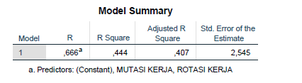
Sumber: Hasil Olahan Data Menggunakan SPSS 25.0, 2020
Dari hasil uji R2, diperoleh nilai adjusted R2 sebesar 0,407. Hal ini menunjukkan bahwa karyawsn dapat dijelaskan sebesar 0.407 oleh variabel independen yaitu Rotasi kerja dan Mutasi kerja Sedangkan 0.593 variasi kinerja dijelaskan oleh variabel-variabel diluar variabel independen penelitian ini.
    - Pembahasan Hasil Penelitian
Dari hasil penelitian diperoleh data hasil iji hipotesisi sebagaimana dijelaskan berikut ini :
Tabel 4.14 Rekapitulasi Hasil Penelitian

Variabel | Koefisien | t _{hitung} | Sign | Kesimpulan
Konstanta | 5.077 | 0.849 | 0.403
Rotasi kerja (X₁) | 0.233 | 2.538 | 0.017 | Berpengaruh Signifikan dan Diterima
Mutasi kerja (X₂) | 0.491 | 3.262 | 0.003 | Berpengaruh Signifikan dan diterima
F-hitung = 11.969
Adjusted R Square = 0,443
*Signifikan pada α = 5%

Dari tabel dapat diketahui bahwa semua hipotesis diterima yang berarti bahwa variable Rotasi kerja dan Mutasi kerja mempunyai pengaruh terhadap Kinerja karyawan PT. Onamba Indonesia-Karawang. Masing-masing maupun Bersama-sama.
Dapat dijelaskan secara rinsi sebagai berikut:
- Hubungan Rotasi kerja terhadap kinerja karyawan.
Hasil dari analisis penelitian ini sesuai dengan hipotesis yang diajukan antara Rotasi kerja dengan kinerja karyawan menunjukan bahwa hipotesis pertama memiliki pengaruh yang positif dan signifikan antara Rotasi kerja dan Kinerja karyawan. Dan arah koefisien konsisten yaitu berpengaruh Positif Dimana rotasi kerja yang dilihat dari segi Tingkat kejenuhan kerja, Tambahan pengetahuan, keterampilan dan kompetensi,Persiapan Manajemen, Pilihan posisi kerja yang tepat dan Pengembangan hubungan social akan mempengaruhi kinerja karyawan yang semakin baik pula. Dan dikatakan rotasi kerja berpengaruh signifikan terhadap kinerja karyawan karena dari hasil uji parsial, Rotasi kerja memiliki nilai sig < 0.05.

- Hubungan Mutasi kerja terhadap kinerja karyawan.
Hasil dari analisis penelitian ini sesuai dengan hipotesis yang diajukan antara Mutasi kerja dan Kinerja karyawan hasil hipotesis menunujukkan bahwa hipotesis kedua memiliki pengaruh yang signifikan antara mutasi kerja dengan kinerja karyawan. Dan arah koefisien konsisten yaitu berpengaruh Positif. Dimana Mutai kerja dengan menerapkan Frekuensi Mutasi, Alasan mutasi, dan Ketetapan dalam melaksanakan mutasi, maka perusahaan Akan memiliki sumber daya manusia yang berkualitas dan berkompetensi tinggi. Dan dikatakan rotasi kerja berpengaruh signifikan terhadap kinerja karyawan karena dari hasil uji parsial, Mutasi kerja memiliki nilai sig < 0.05.
- Hubungan Rotasi kerja dan Mutasi kerja terhadap kinerja karyawan.
Hasil dari analisis penelitian ini sesuai dengan hipotesis yang diajukan antara Rotasi kerja dan Mutasi kerja terhadap Kinerja karyawan hasil hipotesis menunujukkan bahwa hipotesis ketiga memiliki pengaruh yang signifikan antara Rotasi kerja dan mutasi kerja dengan kinerja karyawan. Dan arah koefisien konsisten yaitu berpengaruh Positif. Dimana hasil uji R2, diperoleh nilai adjusted R2 sebesar 0,407. Hal ini menunjukkan bahwa karyawan dapat dijelaskan sebesar 0.407 oleh variabel independen yaitu Rotasi kerja dan Mutasi kerja Sedangkan 0.593 variasi kinerja dijelaskan oleh variabel-variabel diluar variabel independen penelitian ini.
Diantara variable Rotasi kerja dan Mutasi kerja , ternyata yang paling dominan pengaruhnya terhadap kinerja karyawan adalah variable Mutasi kerja. Alasannya karena variable Mutasi kerja memiliki nilai t_{hitung} yang terbesar jika dibandingkan dengan variable Rotasi kerja. Sehingga hipotesis yang menyatakan bahwa “Variabel Mutasi Kerja yang paling berpengaruh terhadap kinerja karyawan PT.Onamba Indonesia-Karawang” dapat diterima.
Keterbatasan Penelitian
Dalam penelitian ini penulis menghadapi beberapa keterbatasan yang dapat mempengaruhi kondisi dari penelitian yang dilakukan. Adapun keterbarsan tersebut antara lain: Adanya keterbatasan penelitian dengan menggunakan kuesioner yaitu terkadang jawaban yang diberikan oleh sampel tidak menunjukkan keadaan sesungguhnya
- Karena Keterbatasan waktu penelitian yang relatif cukup singkat yaitu selama 3 bulan akan mempengaruhi tingkat ketelitian, namun hal ini tidak mengurangi prosedur dalam memperoleh data akurat. Selain itu, penelitian dilakukan pada saat responden sedang bekerja, maka kemungkinan pengisian kuesioner oleh responden mengalami hambatan keseriusan dan ketegasan yang dapat mempengaruhi tingkat ketelitian.
- Keterbatasan kemampuan Dalam melakukan penelitian tidak lepas dari pengetahuan, dengan demikian peneliti menyadari keterbatasan kemampuan khususnya dalam pengetahuan untuk membuat karya ilmiah. Tetapi peneliti sudah berusaha semaksimal mungkin untuk melaksanakan penelitian sesuai dengan kemampuan keilmuan serta bimbingan dari dosen pembimbing.
- Keterbatasan Penentuan ukuran sampel hanya berdasarkan pada persyaratan sampel minimal untuk memenuhi penggunaan alat analisis data tertentu, bukan berdasarkan pada pertimbangan untuk mewakili populasi.
Dari berbagai keterbatasan yang penulis paparkan di atas maka dapat dikatakan dengan sejujurnya, bahwa inilah kekurangan dari penelitian ini yang penulis lakukan di PT. Onamba Indonesia-Karawang. Meskipun banyak hambatan dalam penelitian yang sudah dilakukan ini, penulis bersyukur bahwa penelitian ini dapat terlaksana dengan lancar dan sukses.

